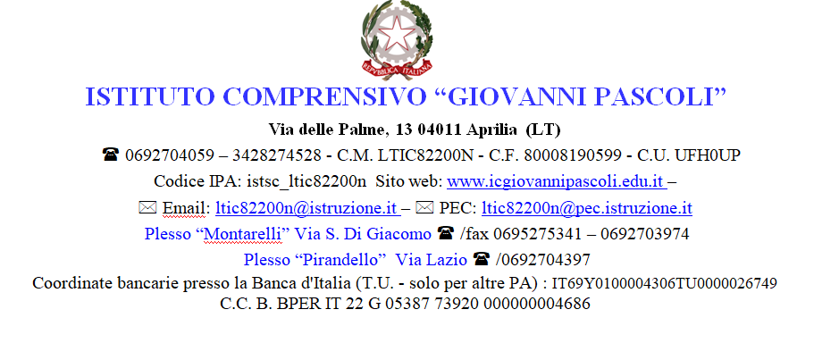
Integrazione domanda d’iscrizione classe I Scuola Secondaria 1° Grado
per gli alunni che hanno scelto come seconda lingua comunitaria lo Spagnolo

Al Dirigente Scolastico
dell’ I. C. “ G. Pascoli” Aprilia

I sottoscritti _____________________________________________________________ genitori dell’ alunno/a _______________________ , ad integrazione della domanda di iscrizione per la frequenza alla Classe I della scuola Secondaria di 1° grado per l’anno scolastico 2026/27,

CHIEDONO (compilare solo una delle due parti sottostanti)

Parte riservata a coloro che non hanno un/a figlio/a già frequentante la scuola secondaria di 1° grado nell’a.s. 2025/26 oppure un/a figlio/a che abbia completato il ciclo di studi nell’a.s. 2024/25

□ che il/la proprio/a figlio/a possa essere inserito/a nella classe con l’alunno/a (1)__________________

Parte riservata a coloro che hanno un/a figlio/a già frequentante la scuola secondaria di 1° grado nell’a.s. 2025/26 oppure un/a figlio/a che abbia completato il ciclo di studi nell’a.s. 2024/25
□ di inserire il/la proprio/a figlio/a nella medesima sezione del/la sorella/fratello _______________
frequentante la classe____sez____ nell’a.s. _______________

□ di non inserire il/la proprio/a figlio/a nella medesima sezione del/la sorella/fratello _________________
frequentante la classe____ sez____ nell’a.s. ___________________ e che il/la proprio/a figlio/a possa essere
inserito/a nella classe con l’alunno/a (1- 2)____________________________________________

Aprilia,_______________

Firma di entrambi i genitori o di chi esercita la patria potestà degli alunni che scelgono di stare nella stessa classe

Genitori dell’alunno/a richiedente Genitori dell’ alunno/a indicato/a come scelta
_____________________________ ____________________________

_____________________________ ____________________________

Si precisa che, in ogni caso, la richiesta è da ritenersi del tutto indicativa e sarà eventualmente presa in considerazione solo se compatibile con i criteri deliberati dagli Organi Collegiali d’ Istituto .
Si precisa inoltre, che qualsiasi richiesta non correttamente compilata non sarà prese in considerazione
Il presente modulo deve essere inviato tramite e-mail (perfez.iscrizione@icgiovannipascoli.edu.it) entro e non oltre il 30/06/2026

(1)Si ricorda che come da delibera del Consiglio di Istituto n.48 a.s. 23/24 sarà possibile indicare il nominativo di un solo compagno. Qualora pervenissero più richieste riferite a diversi compagni si terrà conto solo della prima richiesta pervenuta. (2)I fratelli degli alunni già frequentanti potranno scegliere tra il nominativo di un compagno o la conferma della sezione del fratello. Non sarà più possibile indicare entrambe le opzioni; sarà invece possibile indicare la conferma della sezione del fratello anche nel caso in cui l’alunno iscritto sia stato licenziato nell’anno precedente.

